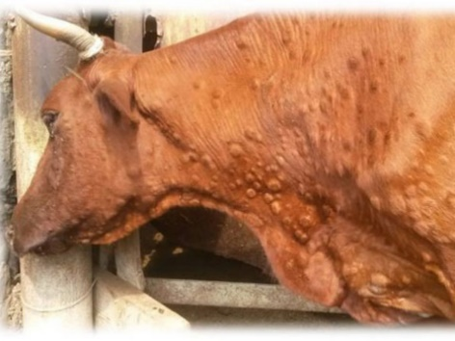
Нодулярный дерматит крупного рогатого скота (кожная бугорчатка, заразный узелковый дерматит, узелковая экзантема) – инфекционная болезнь, характеризующаяся лихорадкой, поражением лимфатической системы, отеками подкожной клетчатки и внутренних органов, образованием кожных узлов (бугорков), поражением глаз и слизистых оболочек органов дыхания и пищеварения.

Эпизоотологические данные. В естественных условиях к нодулярному дерматиту наиболее восприимчив крупный рогатый скот, особенно культурных пород, а также зебу; болеют и другие животные, в том числе овцы и козы. Источником заражения являются больные животные и животные-вирусоносители. Инфекция также распространяется различными кровососущими насекомыми и даже некоторыми видами птиц. В зависимости от условий содержания заболеть может от 5 до 100% животных в стаде. В окружающую среду вирус попадает с отторгаемыми кусочками пораженной кожи, молоком, спермой, слюной и кровью.
Клинические признаки. Инкубационный период чаще 7-10 дней. При острой форме в начальной стадии болезнь сопровождается лихорадкой (температура тела повышается до 40 ºС), снижением аппетита, слезотечением, серозно-слизистыми выделениями из носа. Через 48 ч появляется узелковая сыпь, приподнятая над кожей, округлой формы, диаметром от 0,2 см до 5 см. Число узелков варьирует от нескольких единиц до многих сотен, которые могут быть обнаружены во всех частях кожного покрова. У больных животных быстро снижается масса тела, а у лактирующих коров – удои. Через несколько часов после появления узелков начинается отделение эпидермиса и начинается некроз ткани. Молоко становится розоватым, густым, сдаивается болезненно по каплям, а при нагревании застывает в гель. Атипичная форма наблюдается у новорожденных телят и характеризуется диареей, лихорадкой при отсутствии поражений кожи. В редких случаях возникают нервные расстройства и агрессивность животных. У коров отмечены аборты.
С целью профилактики данного заболевания необходимо:
– ввоз и вывоз животных осуществлять при согласовании с госветслужбой, при наличии ветеринарных сопроводительных документов;
– всех вновь поступающих в хозяйство животных содержать изолированно в течение 30 дней;
– предоставлять поголовье сельскохозяйственных животных для проводимых госветслужбой мероприятий (клинический осмотр, вакцинация, диагностические исследования);
– немедленно извещать ветеринарных специалистов о всех случаях внезапного падежа или одновременного массового заболевания животных, а также о их необычном поведении;
– своевременно в течение всего периода лёта кровососущих насекомых проводить обработку животных, помещений, где содержатся животные, от кровососущих насекомых (клещей, вшей, блох), постоянно вести борьбу с грызунами;
– соблюдать зоогигиенические нормы содержания и кормления животных;
– соблюдать меры личной гигиены;
– приобретать продукты животноводства в строго установленных местах торговли;
– запрещено выбрасывать трупы животных, боенские отходы на свалки, лесные массивы, обочины дорог и др., производить захоронение в землю.

Только соблюдение обязательных ветеринарных требований позволит оградить Ваших животных от особо опасных инфекционных заболеваний (в том числе общих для человека и животных).

